Manipulationsvermeidung, Unternehmenskrisen
und Hilfe, „wenn alles schief läuft“
Branchenvertreter treffen sich zum 12. Symposium Steuern und Wirtschaftsprüfung
(Osnabrück, 28. Oktober 2019) Die Themen „Kassenmanipulation“, „Unternehmen in der Krise“ und „Compliance“ führten sowohl Wirtschaftsprüfer und Wirtschaftsprüferinnen als auch Studierende des berufsbegleitenden Masterstudiengangs Auditing, Finance and Taxation beim 12. Symposium Steuern und Wirtschaftsprüfung in den Räumen der Hochschule Osnabrück zusammen.
Die Teilnehmenden wurden von Uwe Goebel, Präsident der Industrie- und Handelskammer Osnabrück – Emsland – Grafschaft Bentheim begrüßt. Eindrücklich unterstrich Goebel die Wichtigkeit und die Anerkennung des Berufsfeldes der Wirtschaftsprüfenden.
Edo Diekmann, Diplom-Finanzwirt des Landesamts für Steuern Niedersachsen, zeigte die Entwicklung von Kassensystemen sowie neue gesetzliche Anforderungen an die Aufzeichnung von baren Geschäftsvorfällen und deren Auswirkungen auf Wirtschaftsprüfende und Unternehmen auf. Mit einem Augenzwinkern erläuterte Diekmann die unterschiedlichen Manipulationsmöglichkeiten mit dem alten, aber auch mit dem neuen Kassensystem.
Michael Raabe, Wirtschaftsprüfer, Steuerberater und Partner der Baker Tilli Wirtschaftsprüfungsgesellschaft, verdeutlichte die Herausforderungen für Wirtschaftsprüfer und Wirtschaftsprüferinnen wenn Unternehmen in der Krise stecken.
Unterhaltsam stellte Prof. Heiko Hellwege, Rechtsanwalt und Partner der Schindhelm Rechtsanwaltsgesellschaft, die Komplexität eines Compliance-Falls aus dem echten Leben dar. Unter dem Titel „Eine Hand wäscht die andere“, erklärte er anschaulich die einzelnen Handlungsalternativen der beteiligten Akteure und deren Auswirkungen und erarbeite gemeinsam mit dem Plenum den auslösenden Moment, bei dem der Compliance-Fall zu Tage trat und wie er mit einfachen Handlungen zu vermeiden gewesen wäre.
Im Anschluss ging Prof. Dr. Dirk Kiso, verantwortlich für den Studiengang am Standort Fachhochschule Münster, auf die aktuelle Situation des Studiengangs ein. Abschließend ehrte Kiso anwesende Absolventen, die im letzten Jahr ihr Masterstudium abschließen konnten.
Die Leistungen aus dem Masterstudiengang ersetzen in den Prüfungsgebieten Angewandte Betriebswirtschaftslehre, Volkswirtschaftslehre und Wirtschaftsrecht die entsprechenden Prüfungen des Wirtschaftsprüfungsexamens. Insgesamt kann sich der Studiengang in diesem Jahr über 18 Absolventinnen und Absolventen freuen.
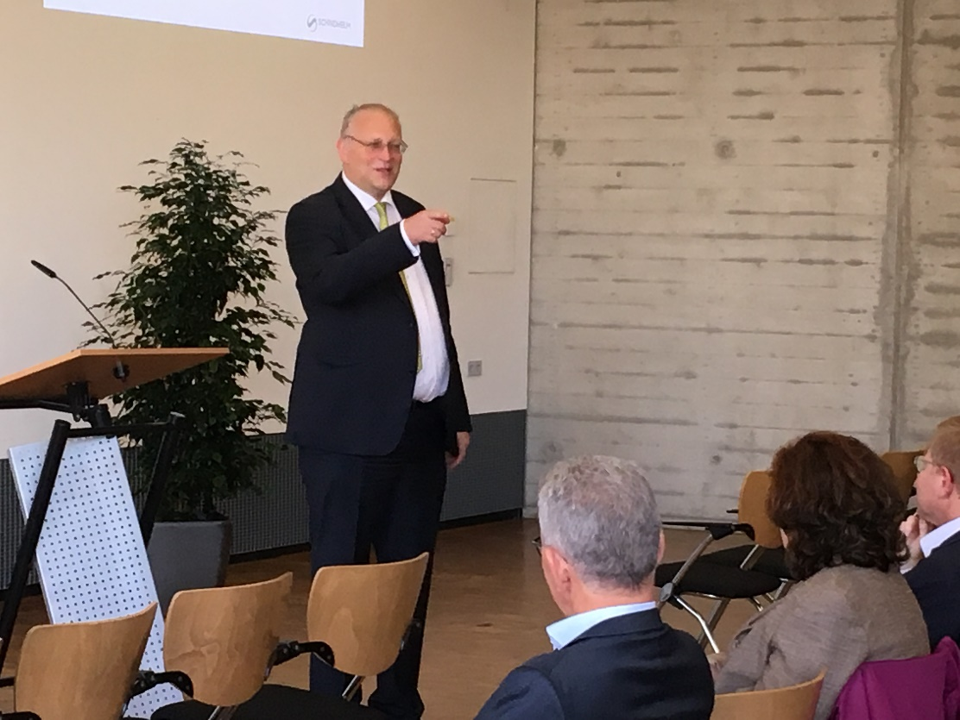
Bildunterschrift: „Eine Hand wäscht die andere“: Prof. Heiko Hellwege erarbeitet Schritt für Schritt gemeinsam mit den Teilnehmenden einen Compliance-Fall aus dem echten Leben.

Weitere Informationen:
Wiebke Fröhlich
Studiengangkoordination Masterstudiengang Auditing, Finance and Taxation

Telefon: 0541 969-3783
E-Mail: info@maft.de
Web: www.maft.de

Von: Wiebke Fröhlich/ Isabelle Diekmann
Foto: Hochschule Osnabrück

